Guía de aprendizaje
Nombre del Estudiante |  |  |  |  | Curso: 3 año A
Nombre del Estudiante |  |  |  |  | Semana 15  Del 13 al 17 de julio
Unidad: 1 | “La tecnología a nuestro servicio” |  | Habilidad | Apreciar
O.A.(s): | Planificar la elaboración de un objeto tecnológico, incorporando la secuencia de acciones, materiales, herramientas, técnicas y medidas de seguridad necesarias para lograr el resultado deseado. (OA 2)
Objetivo de la clase | Apreciar la importancia de planificar, demostrar curiosidad por el entorno tecnológico.
contenido | Planificación y organización
Docente: | Elizabeth Abarca Correa | Asignatura: |  |  | Tecnología
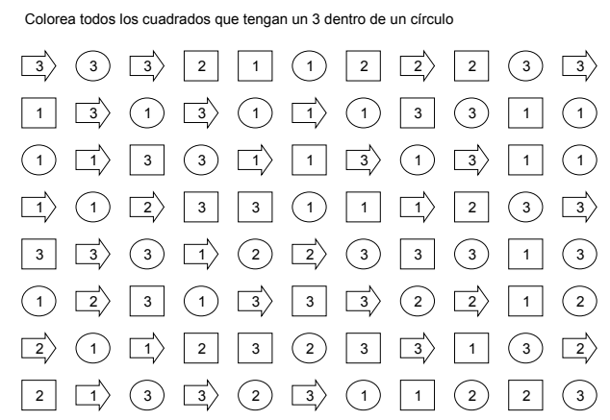
Antes de comenzar con la clase realiza el siguiente desafío.

Queridos y queridas estudiantes, en la clase anterior debías comparar los objetos tecnológicos utilizados en la antigüedad y en la época actual.
Esta semana aprenderemos como las personas se organizan y planifican para llevar a cabo la construcción de objetos. Lee la siguiente reseña.
La Torre Eiffel, de 300 m de altura, fue construida para la exposición Universal de 1889. Gustave Eiffel y su equipo, 50 ingenieros y 132 obreros, realizaron la proeza técnica de unir 18.000 piezas de hierro con la ayuda de 2.500.000 tornillos en solo cinco meses”.
Tarea
Responde las siguientes preguntas:
1- ¿qué estructura conocen que tenga una altura similar?
__________________________________________________________________________
2- ¿cómo creen que fue posible montar esa gigantesca estructura de metal?
___________________________________________________________________________
3- ¿cómo habrán comenzado su construcción?
___________________________________________________________________________
4- ¿Qué tareas te habrías gustado desempeñado en la construcción de la torre Eiffel?
___________________________________________________________________________
5- ¿Crees que es importante planificar y organizarse al momento de realizar algún proyecto? ¿Por qué?
_________________________________________________________________________________________________________________________________________________________________________________________________________________________________

¡Hemos terminado por esta semana!


Si tienes dificultades, no dudes en comunicarte conmigo.

Pauta de trabajo
Indicadores
1- Responde las preguntas.
2-Es claro en sus respuestas.
3- Reconoce la importancia de la planificación.
4- Demuestra interés por trabajar en la actividad.

